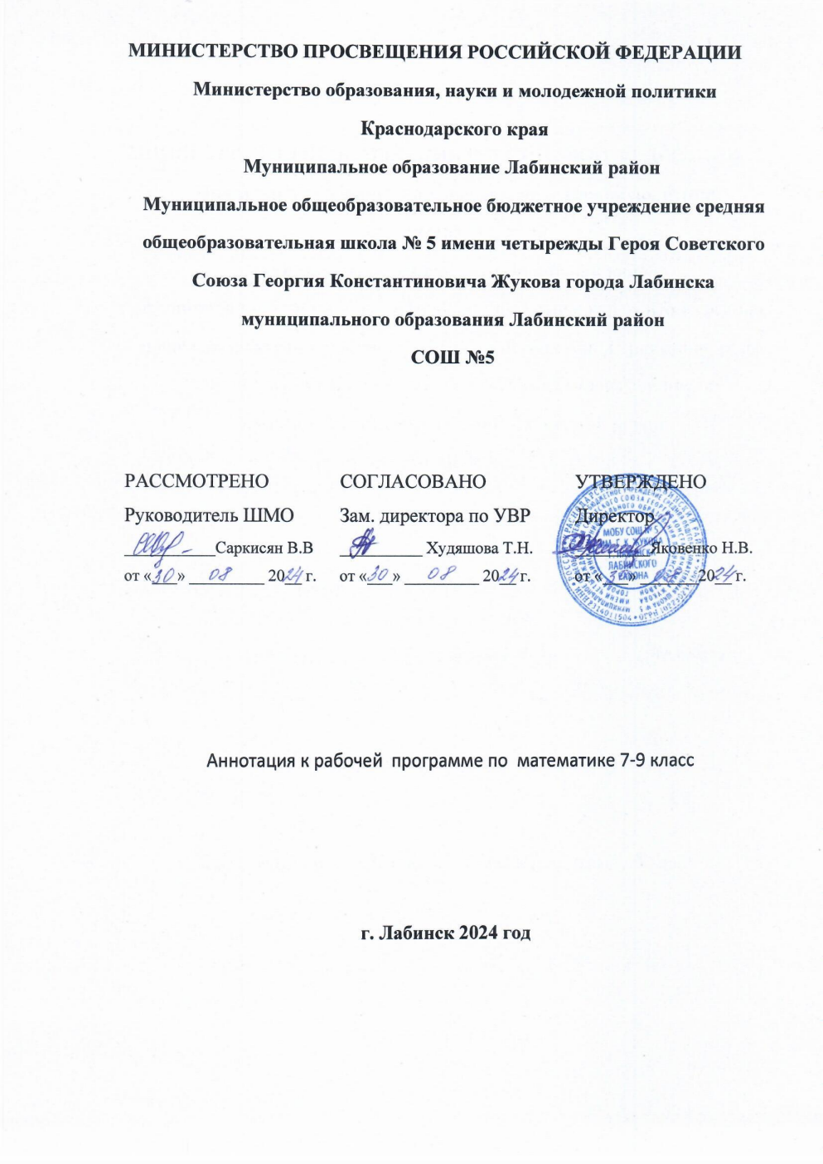

***Аннотация к рабочей программе «Математика» 7-9 класс***

***2024-2025 учебный год***

Рабочая программа по математике для обучающихся 7-9 классов разработана на основе Федерального государственного образовательного стандарта основного общего образования с учётом и современных мировых требований, предъявляемых к математическому образованию, и традиций российского образования, которые обеспечивают овладение ключевыми компетенциями, составляющими основу для непрерывного образования и саморазвития, а также целостность общекультурного, личностного и познавательного развития обучающихся. В рабочей программе учтены идеи и положения Концепции развития математического образования в Российской Федерации.

**Основные линии содержания курса математики в 7-9 классах:** «Числа и вычисления», «Алгебра» («Алгебраические выражения», «Уравнения и неравенства»), «Функции», «Геометрия» («Геометрические фигуры и их свойства», «Измерение геометрических величин»), «Вероятность и статистика».

В соответствии с Федеральным государственным образовательным стандартом основного общего образования математика является обязательным предметом на данном уровне образования. В 7-9 классах учебный предмет

«Математика» традиционно изучается в рамках следующих учебных курсов: в 7—9 классах «Алгебра» и «Геометрия». Настоящей программой вводится самостоятельный учебный курс «Вероятность и статистика». На изучение математики в7-х классах **6** учебных часов в неделю в течение каждого года обучения.

Учебно-методическое обеспечение образовательного процесса обязательные учебные материалы:

* Математика. Алгебра: 7-й класс: базовый уровень: учебник, 7 класс/ Макарычев Ю.Н., Миндюк Н.Г., Нешков К.И. и другие; под ред. Теляковского С.А., Акционерное общество «Издательство

«Просвещение»

* Геометрия, 7-9 классы/ Атанасян Л.С., Бутузов В.Ф., Кадомцев С.Б. и другие, Акционерное общество «Издательство «Просвещение»
* Математика. Вероятность и статистика: 7-9-е классы: базовый уровень: учебник: в 2 частях, 7-9 классы/ Высоцкий И.Р., Ященко И.В.; под ред. Ященко И.В., Акционерное общество «Издательство

«Просвещение».